CANAL DE TEÓLOGO LEONARDO BOFF EN YOUTUBE
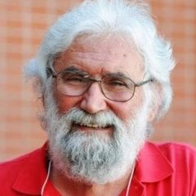

Estamos criando o canal do Leonardo Boff no YouTube onde vamos catalogar todo o conteúdo existente sobre ele na grande rede como também teremos vídeos e mensagem exclusivos do Professor Boff. Façam suas inscrições para acompanhar!

Estamos creando el canal de LEONARDO BOFF en You Tuve donde vamos a catalogar todo el contenido existente sobre él en la gran red como también videos y mensajes exclusivos del Profesor Boff. Realicen sus inscripciones para acompañar!

https://www.youtube.com/channel/UC7kLqwdprWDdj6hHMBnprpQ

